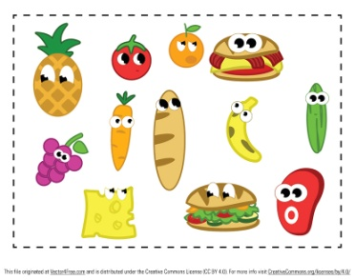 OSNOVNA ŠKOLA Tar – Vabriga

JELOVNIK ZA PRODUŽENI BORAVAK - ŠK. GOD. 2025./2026.

 | PONEDJELJAK | UTORAK | SRIJEDA | ČETVRTAK | PETAK
I. tjedan | -riba  -špinat//blitva//kelj s krumpirom  - kolač | -juha  -pileći file/teleći odrezak  -rizi-bizi//pire  -salata  - kolač/pita s jabukama  domaća | -juneći gulaš  -palenta  -salata  -voće | -juha  -tjestenina bolonjez  -salata  - voće | -juha  -šugo od piletine//rižoto  -palenta  -salata  -kolač/fritule
II. tjedan | -juha  -rižoto  -salata  - voće//kompot | - ombolo/teleći odrezak  - pire - krumpir  - salata  - voće//kompot | -juha  -pileći batak/zabatak  -pečeni krumpiri  -salata  -puding | -juha  -riba-blitva  -salata  -palačinke | -juha  -mesne okruglice u umaku od rajčice  -pire krumpir  -salata  - voćni jogurt
Napomena: ovaj je jelovnik podložan promjenama iz objektivnih razloga! Promjene su vezane uz sezonske namirnice!

Draga djeco dobar tek!

